目录

一、用户登录 1

（一）管理员登录 1

（二）普通用户登录 2

（三）记住密码功能 2

二、主界面 2

（一）显示当前系统时间 2

（二）显示各种状态的探头数量 2

（三）设置报警震动和声音 2

（四）点检，用户管理，实时数据，块状图 3

（五）退出系统 3

三、点检 4

四、用户管理 8

五、实时数据 9

（一） 实时数据 9

（二） 历史数据 11

六、块状图 12

# 一、用户登录

## （一）管理员登录

可以对设备进行增加，删除，修改

可以对用户进行增加，删除，修改

## （二）普通用户登录

只有查看权限，不能进行任何的增加，删除，修改操作

## （三）记住密码功能

勾选之后，再次打开程序，就不需要输入密码了

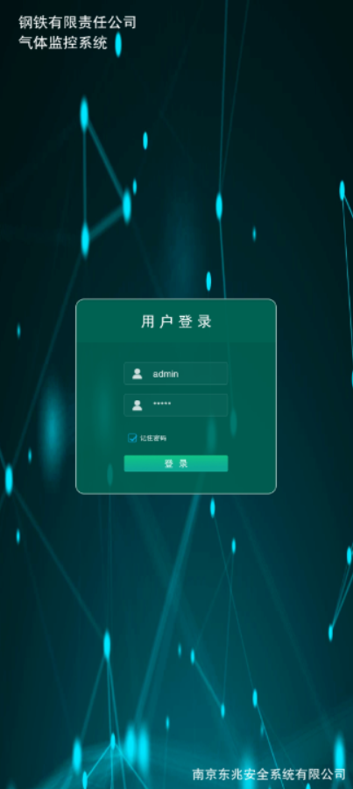

# 二、主界面

## （一）显示当前系统时间

## （二）显示各种状态的探头数量

总设备数、正常设备数、低报设备数、高报设备数、未连接设备数

## （三）设置报警震动和声音

震动开启，当有异常时，系统屏幕会发生抖动，如果关闭，就不会发生任何抖动

声音开启，当有异常时，系统会有报警音响，如果关闭，则没有

## （四）点检，用户管理，实时数据，块状图

## （五）退出系统

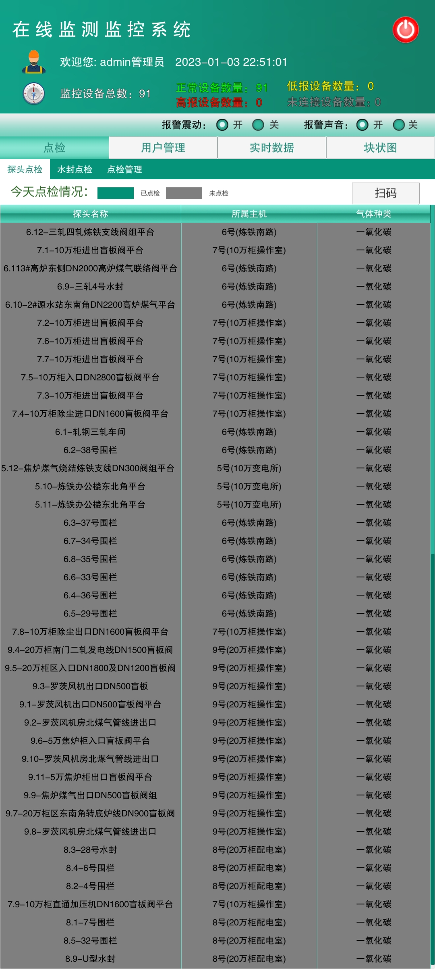

# 三、点检

可以对探头和水封进行点检和点检情况进行查看操作

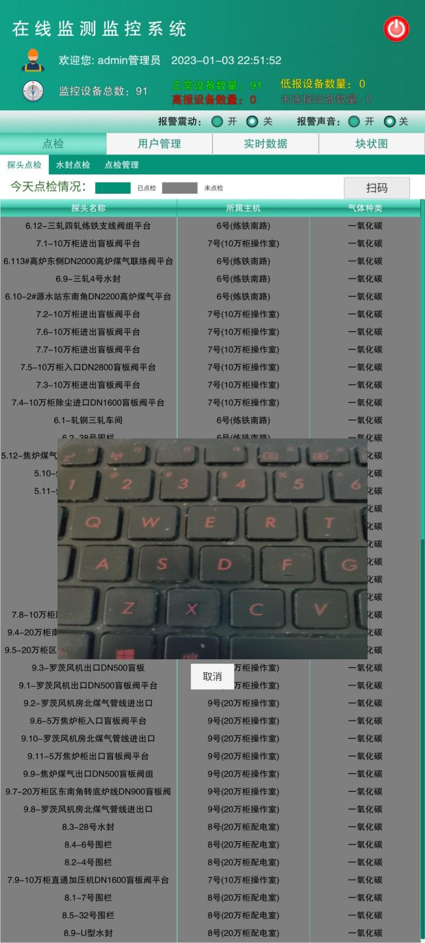

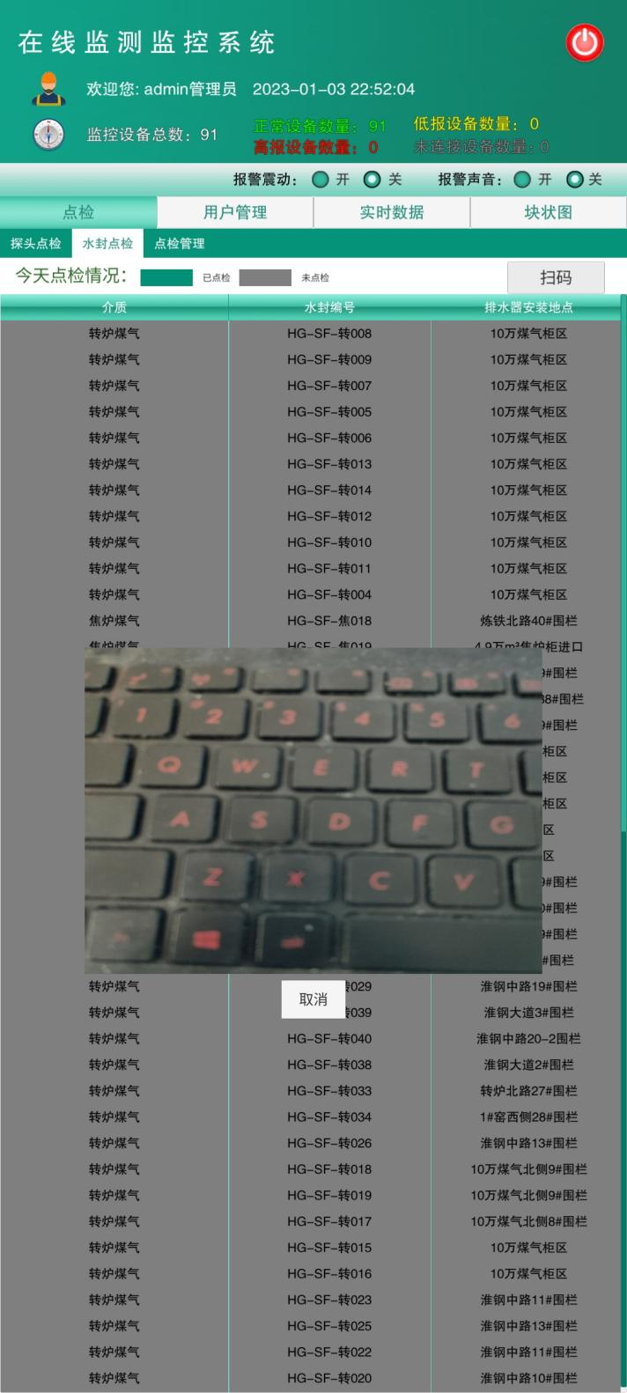

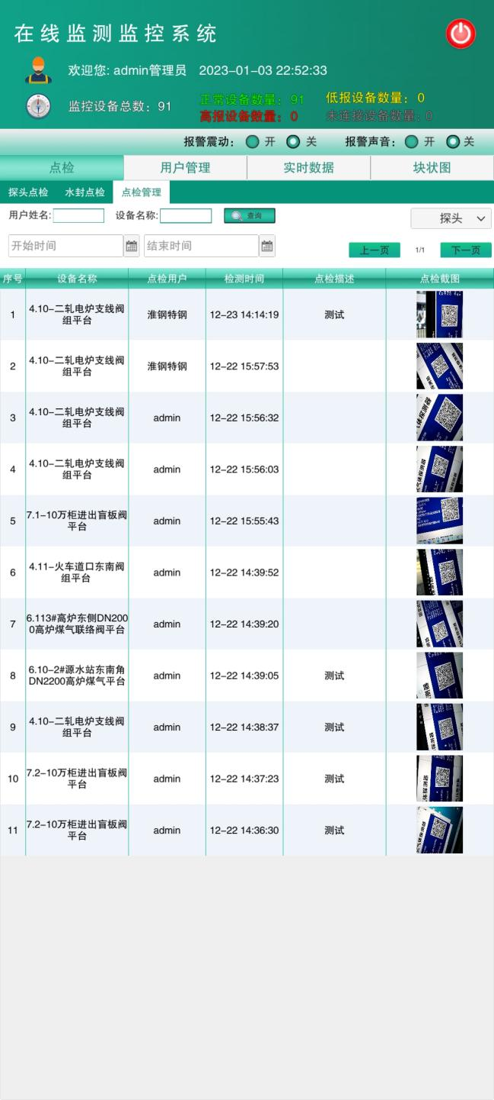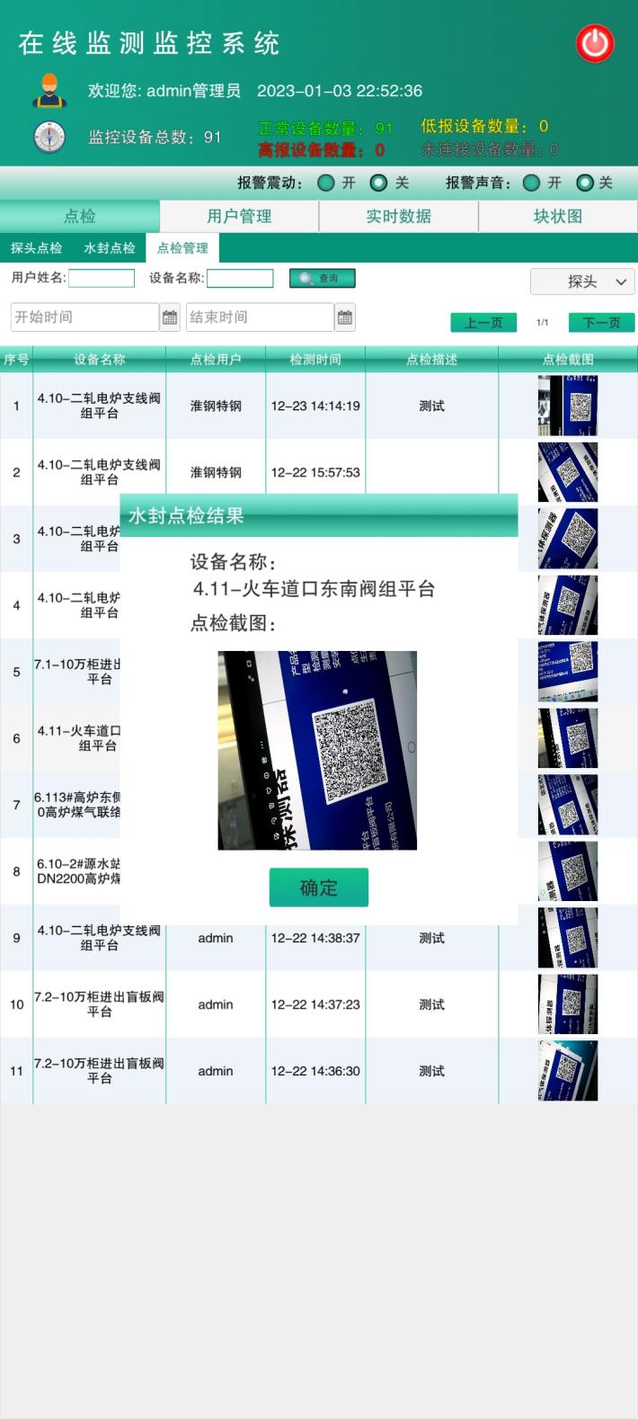

# 四、用户管理

可以对用户进行增删改查操作

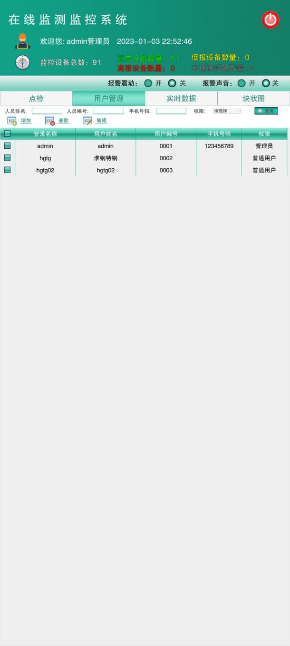

# 五、实时数据

## 实时数据

可以对当前所有设备进行数据实时查看监控

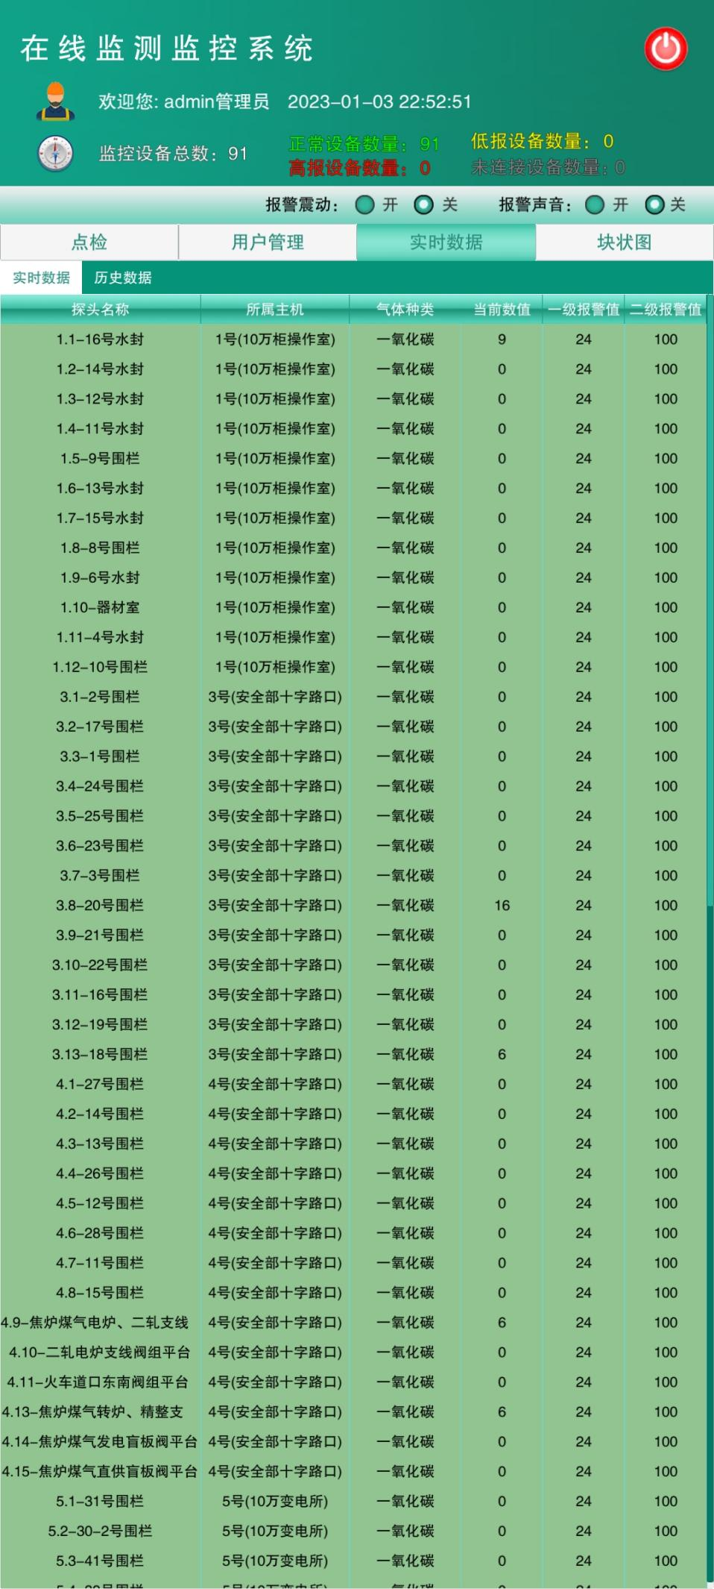

## 历史数据

可以对历史设备数据进行查看

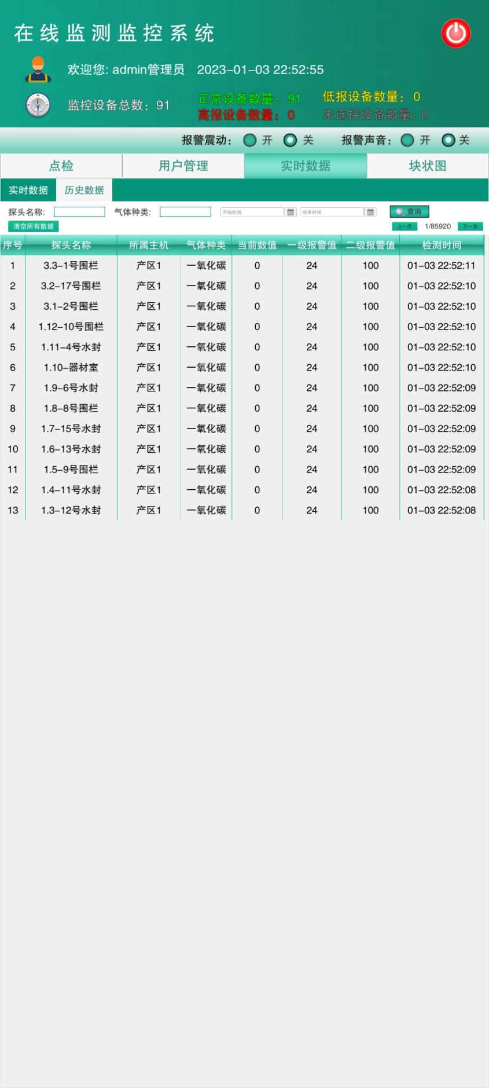

# 六、块状图

以块状图的形式显示所有设备的实时数据

